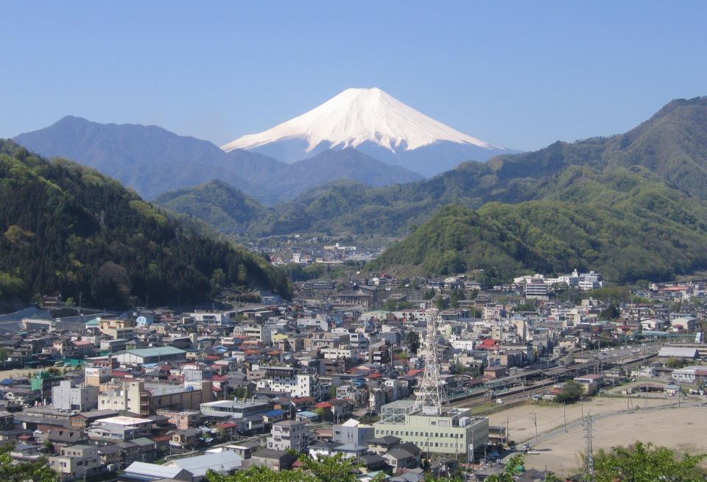

■対象

本会の目的に賛同する個人及び法人

■会費

個人会員　 2,000円／年

法人会員　　10,000円／年

■活動内容

･各種イベントの紹介や祭り等のイベントに参加することにより、会員の親睦と　市在住者の交流を促進

･ふるさと情報の発信

（市広報誌等の送付）

**首都圏大月市会事務局**

　〒401-8601

山梨県大月市大月2-6-20

大月市役所　秘書広報課秘書担当

TEL　0554-23-8004／FAX　0554-22-1256

Mail：hishokh-19206@city.otsuki.lg.jp

首都圏大月市会　設立趣意書

　私たちのふるさとである大月市は、甲州街道の宿場町として、また養蚕・絹織物の特産地として発展してきました。

　昭和29年8月に北都留郡の笹子村、初狩村、大月町、賑岡村、七保町、猿橋町、梁川村の3町4村が合併し、山梨県で　　6番目の市として市制が施行され、翌9月にはさらに富浜村を合併して現在の大月市となりました。

　さて、大月市は、東京方面に程近く、都市部からの交通の便が良く、岩殿山や日本三奇橋の一つである名勝「猿橋」の他、甲州街道沿いの歴史文化や富士山の景勝地として知られており、豊かな緑の中、桂川の清流が流れ、居住環境に恵まれた　立地となっています。

　そのような中で、生まれ育った「ふるさと大月」を愛する　心をもった次世代を担う子どもを育て、いつまでも、大月に　住んでもらい、市民それぞれの世代が自信と誇りを持ち、　　生きがいを感じながら助け合い、思いやりを持ち支え合う、　そんなまちづくりを目指しています。

　地方の活性化が求められる現代において、本市も人口減少や少子高齢化が進んでいるため、首都圏と大月市の情報交換を　密にし、人と人とのつながりを構築していくことが、私たちの元気な「ふるさと大月」の実現に結び付くものと確信しています。

　つきましては、首都圏で活躍されている大月市出身者、また大月市にゆかりのある方々と大月市民がともに手を携え、親睦と交流を図ることにより、大月市のさらなる発展に寄与することを目的として、ここに「首都圏大月市会」の設立を提唱いたします。

 　令和２年３月

発起人代表　高杉暢也

　時下、皆様におかれましては、ますますご清祥のこととお喜び申し上げます。

　首都圏で活躍されている大月市出身者や大月市にゆかりのある皆様と

大月市民がともに手を携え、親睦と交流を図ることにより、

「ふるさと大月市」のさらなる発展に寄与することを目的として、

令和５年５月に「首都圏大月市会」設立総会を開催いたしました。

ご入会いただける方は裏面の申込書に必要事項をご記入のうえ、

下記事務局までFAX、メールまたは電話にてお知らせください。

「首都圏大月市会」入会のご案内

首都圏大月市会

設立趣意書 案

「首都圏大月市会」事務局

　〒401-8601

　　山梨県大月市大月2-6-20　大月市役所　秘書広報課秘書担当内

　 TEL 　0554-23-8004　／　FAX　0554-22-1256